保亭黎族苗族自治县人民法院
2023年度工作报告

——2024年1月11日在保亭黎族苗族自治县
第十六届人民代表大会第四次会议上
保亭黎族苗族自治县人民法院院长 严家亮

各位代表：
现在，我代表县人民法院向大会报告工作，请予审议，并请县政协委员和其他列席同志提出意见。
2023年工作回顾
2023年，在县委的坚强领导，县人大的有力监督和上级法院的精心指导，县政府、县政协和社会各界的关心支持下，县人民法院始终坚持以习近平新时代中国特色社会主义思想为指导，深入贯彻党的二十大精神，全面贯彻习近平法治思想，紧紧围绕“公平与效率”工作主题，为大局服务，为人民司法，忠实履职，以审判工作现代化服务保障中国式现代化，各项工作取得了新的发展。全年共受理各类案件3378件，结案2753件，审限内结案率90.33%^{〔1〕}。1名法官被最高院评为行政审判先进个人，7名干警获得省级表彰，6名干警被授予个人三等功。省高院戴军院长在保亭调研时充分肯定保亭法院近年来取得的工作成绩，指出保亭法院“小法院”有“大担当”“大作为”，特别是在主动服务地方大局、惠民有感持续用力、有效强化内部管理、队伍建设步入正轨等方面取得了实效。
一、坚持政治引领，夯实基层基础
（一）加强理论学习，筑牢政治忠诚。全院深入扎实开展主题教育，始终坚持用习近平新时代中国特色社会主义思想凝心铸魂，将思想伟力转化为坚定理想、锤炼党性、指导实践、推动工作的强大力量。坚持首题必政治，全年举办、参加政治学习100余场次。通过理论学习，进一步强化了“两个确立”“两个维护”的思想认识。院领导班子聚焦法院重点工作，走访调研24次，8项调研课题全部结项并完成成果转化。坚持党对法院工作的绝对领导，认真贯彻实施《中国中国共产党政法工作条例》《中国共产党重大事项请示报告条例》，主动向县委请示报告重大工作，切实执行中央、省委和县委的决策部署。院党组坚持民主集中制，重大事项集体讨论决定。领导班子成员严格落实民主生活会制度和双重组织生活制度，以普通党员身份参加党组织生活。根据党建工作需要，成立院机关党委，下设五个党支部，发展党员1名，进一步加强党的基层组织建设。
（二）加强队伍建设，提高司法本领。大力加强书香法院建设，组织开展各类业务培训，鼓励干警参加在职学习，组织开展法官教法官、发改案件讲评等业务学习，努力提高干警司法能力。2名法官遴选到中级法院，4名法官助理选任为员额法官，9名干警通过国家法律职业资格考试，队伍建设取得长足进步。
（三）坚持严管厚爱，激发担当作为。加强党风廉政建设，筑牢不敢腐、不能腐、不想腐的思想堤坝。严格执行“三个规定”，累计填报信息257条。大力抓好司法作风整治整改，检查通报6次，督促整改问题26起，与重点人员谈心谈话6人次，与涉及问题整改干警谈话提醒14人次，诫勉谈话2人，记过1人，发现问题已全部完成整改，干警守纪意识明显提高。建立科学的晋升考评激励、处分处理倒逼机制，对表现突出的干警在职级晋升、立功受奖、绩效考评等方面予以倾斜，及时晋升公务员职级7人、聘用人员等级15人，对2名聘用人员延迟晋升，干部能上能下、人员能进能出、收入能升能降的用人导向已基本形成。
（四）聚焦短板弱项，推进问题整改。在2022年清理完成2016-2021年4261件案件超期未归档的基础上，2023年对2016年以前以及2021年以后未归档的2777件案件进行清理，截至目前已完成归档2229件，清理工作取得重大成果。加强上诉案件移送管理，上诉案件移送周期由原来的120多天缩短至40天以内，司法为民成效明显。出台《关于加强审判管理和监督工作的规定》《电子诉讼档案管理规范（试行）》等规定，巩固整改成果。
二、坚持忠诚履职，维护公平正义
（一）惩罚犯罪保平安。严格贯彻落实罪刑法定、疑罪从无、宽严相济等刑事政策和司法原则，惩罚犯罪，保障人权。共受理各类刑事案件131件，审结119件。依法严惩电信网络诈骗犯罪，审结电信网络诈骗及关联案件11件24人，守护人民群众的“钱袋子”。严惩酒驾犯罪29人，保障人民群众出行安全。持续高压惩治腐败，审理贪污贿赂、徇私枉法案件7件7人，净化政治生态。设立未成年人刑事、民事综合合议庭，审理9件10人涉未成年人刑事案件，审理涉未成人民事案件12件，依法保护未成年人合法权益。巩固扫黑除恶专项斗争成果，“打财断血”，李某状、李某苗涉恶犯罪集团财产刑法院执行部分执行到位166万元。
（二）优化环境促发展。法治是最好的营商环境。认真贯彻中央经济工作会议、中央金融工作会议精神，及时召开县内8家金融机构座谈会，审理信用卡、金融借款纠纷案件201件，帮助金融机构规避金融风险。对辖区企业进行普法，召开中小企业座谈会，走访调研辖区重点企业，参加全省“万名干部下企业”、全县“咖啡时间”等活动，服务企业发展。坚持平等保护原则，审理涉企案件889件，发布保护中小投资者典型案例3个。加强涉企案件调解，提升涉企案件化解效率，如黑龙江省某建筑工程公司建筑工程合同纠纷案，经承办法官多次调解，最终达成调解协议，实现了双赢多赢共赢的效果，四方当事人同时向承办法官送来四面锦旗表示感谢。坚持保护诚信守法，惩戒违约侵权，大力弘扬社会主义核心价值观，审理商品房交易纠纷152件，股权转让、公司解散、股东出资等涉公司纠纷11件。
（三）监督支持助法治。监督支持行政机关依法行政，推动法治政府建设，同时保障行政相对人合法权益。共受理行政案件244件，其中受理陵水行政诉讼案件117件，行政赔偿案件35件，行政非诉案件40件，行政机关负责人出庭应诉率99.8%，行政机关败诉率21.3%；受理保亭行政诉讼案件9件，行政赔偿案件1件，行政非诉案件42件，行政机关负责人出庭应诉率100%，行政机关败诉率8.33%。加强府院联动，推动行政争议实质性化解，维护政府的公信力，筑牢党的执政根基。如审理陵水县17件涉重大项目征地补偿系列案件时，因政府以宅基地补偿征地的行政允诺违法，如果简单审理直接驳回行政相对人的诉求，将导致政府失信，行政相对人的权益也无法得到保护，为此，我院建议陵水县以货币补偿行政相对人，主动纠正错误，顺利化解了行政争议，实现案结事了政通人和。
（四）强制执行显成效。推行执行员制度，缓解员额法官不足问题。制定立审执协调配合机制，优化内部管理。与县资规局签署《“互联网+不动产登记”数据共享》合作协议，强化执行联动，提高不动产查控效率。推动诚信保亭建设，列入失信被执行人名单282人，限制高消费884人，司法拘传、拘留36人；司法网络拍卖61次，成交金额17175.5638万元。加强执行攻坚，与县招商专班联合解决历史遗留问题，处置一宗被执行企业的工业土地，既保障债权人的合法权益，又盘活了土地。共受理执行案件1177件，同比增长31.66%，执结926件，执行完毕率52.58%，执行到位率57.72%，两项指标位居全省基层法院^{〔2〕}第1名。
三、坚持服务大局，维护社会安定
（一）抓前端治未病^{〔3〕}，做实诉源治理。坚持和发展好新时代枫桥经验，在党委领导下高位推动诉源治理，将万人成讼率^{〔4〕}纳入乡镇平安建设和综治考核，压实诉源治理责任。与县司法局联合出台《进一步加强诉源治理工作的意见》《委派调解流程》等制度，院领导到各乡镇司法所调研，将诉调对接和委派委托调解补助落地落实。落实乡村法治服务中心法官包点制度，包点法官主动指导乡镇化解民事纠纷。针对酒驾、违法使用农药等案件多发高发，挑选相关案件下乡巡回审判，取得审判一案教育一片的效果；同时，及时向相关单位发出司法建议，建议加强规范对农药销售使用、预防未成年人违法犯罪、公民代理等问题的整改和管理，推进源头治理。2023年诉前调解成功618件，民事新收案件同比下降13.85%，降幅位居全省基层法院前列。
（二）坚持服务大局，助力县域治理。积极参加县委组织的“亲加奔”活动，与村民面对面交流，解决群众急难愁盼问题。与县政府联合出台《关于建立常态化府院联动机制的实施意见》，推进县域治理体系和治理能力现代化，打造一流营商环境，推动法治政府建设。稳妥处理重大案件的审判执行，如在拍卖我县某大型酒店时，因被拍卖酒店存在租赁权，县法院积极协调各方当事人，促成案外人以1.22亿元的流拍价格购买酒店，同时促成承租人与竞买人达成新的租赁协议，既保障债权人的合法权益，又确保酒店经营者继续平稳运营。
（三）“四访五帮”^{〔5〕}，守护少年成长。挂牌成立青少年法治教育实践基地，组织中小学师生观摩庭审、开展模拟法庭，法治副校长到学校上法治课堂27次；9个法官团队对接64名有不良行为的未成年人开展“一对一”帮教，与教育机构、共青团、妇联等部门横向联系，组成联合帮教团队，多层次全方位为未成年人提供心理辅导、法治教育、继续就读、监督感化等综合社会救助服务，守护未成年人健康成长。
（四）普法进万家，法治润民心。送法进街道社区、乡镇村居、企事业单位、校园共56次，举办“法院开放日”活动8次，邀请机关干部、学校师生、群众代表590余人次旁听庭审。加强微信公众号、抖音短视频、新浪微博等新媒体平台普法宣传，微电影《晴空》荣获全国法院2022年度百佳新媒体作品。
四、坚持司法为民，提升服务水平
（一）秉持“如我在诉”，厚植为民情怀。围绕“努力让人民群众在每一个司法案件中感受到公平正义”工作目标，审理婚姻家庭、劳务合同、劳动争议、土地承包、机动车交通责任事故、相邻权等民生纠纷530件，追回农民工工资66.45万元，维护社会安定。认真做好信访接待工作，全年接待来访群众4620人次，受理群众来访来信43人36件，办结率100%。坚持有错必纠，对3件案件启动再审。注重实质性化解纠纷，如秦某申请再审一案，再审申请人误以为是网上开庭因而未出庭应诉，为避免“程序空转”，承办法官没有简单按撤诉处理，而是决定重新安排开庭，避免了案结事不了。
（二）坚持能动司法，提升惠民有感。着力提升诉讼服务中心智慧应用水平，充分运用信息化手段，实现诉讼事项网上办，全年网上立案329件,远程开庭231件；通过集约送达中心，发起电子送达1963件11308人次，平均送达时长1.08天；通过邮政集约送达1327件，有效提升送达效率；实现了“让数据多跑路，让群众少跑腿”。全院诉讼服务质效3.0得分87.9分，位居全省法院第1名。变被动退费为主动退费，主动为当事人退还诉讼费318.79万元。为困难群体发放司法救助金11.1万元，凸显人文关怀。累计减免缓诉讼费2.63万元，让困难群众打得起官司。
一年来，我们还主动向人大及其常委会汇报工作，邀请人大代表视察法院，积极回应代表关切，自觉接受人大常委会和人大代表监督。充分发挥人民陪审员参与司法、监督司法的作用，人民陪审员参与办案434件次。
各位代表，一年来，县法院全体干警戮力同心、锐意进取，取得较好的成绩。这些成绩的取得，得益于习近平法治思想的科学指引，得益于县委的坚强领导，得益于县人大的有力监督，得益于县政府、县政协和社会各界的大力支持，得益于各位代表委员一直以来的关心、理解和支持！在此，我代表县法院表示衷心的感谢和崇高的敬意！
在看到成绩的同时，我们也清醒地认识到县法院存在的不足和困难：一是法官员额缺额严重，法官办案压力大；二是办案质效还需加强，司法能力亟待提升。对这些问题，我们将采取有力措施，努力加以解决。
2024年工作思路
2024年，县法院将坚持以习近平新时代中国特色社会主义思想为指导，全面深刻实践习近平法治思想，继续开展主题教育，紧紧围绕“公平与效率”工作主题，准确把握、全面贯彻人民法院审判工作现代化的基本内涵和本质要求，继续加强队伍建设和法院管理，以审判现代化服务保亭高质量发展。
（一）坚持政治建院，筑牢政治忠诚。继续抓好主题教育及成果转化，进一步强化干警对党忠诚教育、理想信念教育、社会主义法治理念教育。加强基层党组织建设，提升基层党建水平。开展集中学习、干警轮训、专题党课、党建调研等，强化意识形态教育，筑牢政治忠诚。
（二）强化队伍建设，提升司法能力。加强法官职业理想教育，用心用情呵护干警的人生理想和职业梦想。开展法官任前培训、岗位实习和综合训练，提升新入额法官司法能力，加强办案队伍梯队建设。加强书香法院建设，继续开展大培训、大比武，培养专业能力过硬的业务尖兵，锻造适应新形势下法院工作的“多面手”。
（三）坚持从严治院，狠抓党风廉政建设。常态化开展作风整顿，落实防止干预司法“三个规定”。完善审判权力制约监督机制，加强审判流程重要节点管理，确保严格公正司法。驰而不息推进廉政建设和反腐败斗争，提高一体推进“三不腐”能力水平。
（四）贯彻新审判理念，服务经济社会发展。准确把握、全面贯彻新审判理念，抓实为大局服务，服务保亭“三区三地”发展战略；依法严惩各类刑事犯罪，保障人民群众安居乐业、社会安定有序；继续推进少年审判工作，落实“护苗”专项行动；公正高效化解民商事纠纷，参与重点项目服务保障，优化法治营商环境；继续推动完善府院联动机制，助力法治政府建设；创新执行制度，继续落实立审执一体化协调运行机制，强化多方联动执行，确保执行工作成效保持在全省法院前列。
（五）坚持惠民有感，优化司法便民举措。坚持“抓前端、治未病”，把非诉讼解决机制挺在前面，把工作重心从抓平台建设转向抓落实。不断丰富和完善“两个一站式”建设措施，加强分调裁审改革，健全完善多元解纷机制。优化线上诉讼服务应用集成，加强人民法院在线服务、律师服务平台、远程调解、在线开庭等平台的应用。坚持司法为民，继续推进诉讼费退费、离婚证明等制度，推进集约送达、电子送达。对农村土地承包经营、婚姻家庭等常见纠纷案件进行巡回审判，达到办结一案，教育一片。
（六）加强制度建设，推进法院规范管理。以新的审判质效考核指标为导向，遵循司法规律，认真总结审判执行工作经验，健全审判执行全流程规范管理。准确评估干警的政治思想表现和工作实绩，并将评估结果作为评先评优、晋级晋职的依据，以正确的用人导向激发队伍活力。继续规范以法官为主体的办案团队管理，明晰办案团队内部以及办案团队与外部监督指导的关系，全面准确落实司法责任制。
（七）推进基础设施建设。以创建全省基层示范法院为契机，在审判法庭项目中突出智慧法院建设，以智慧化、便利化功能应用提升司法服务水平；注重法院文化建设，突出法治文化宣传教育，打造县域法治教育基地。要确保项目在2024年竣工并投入使用。做好金江法庭项目建设前期工作，推进新时代人民法庭建设案例培育。

情况说明和名词解释
[1]审限内结案率：法定审限内结案数与各类有法定审限的案件结案数之比，是衡量法院审判执行效率的重要指标。2023年县法院办结有法定审限的案件2720件，其中审限内结案2457件，审限内结案率为90.33%，达到最高人民法院规定的合理区间。
[2]全省基层法院：根据海南省高级人民法院关于对2023年全省22家基层法院审判质效指标情况的通报排名，数据不包含三沙群岛法院。
[3]抓前端，治未病：2020年11月在中央全面依法治国工作会议上，习近平总书记要求，法治建设既要“抓末端、治已病”，更要“抓前端、治未病”。坚持和发展新时代“枫桥经验”，把非诉讼解决机制挺在前面，推动更多法治力量向引导和疏导端用力，加强矛盾纠纷源头预防、前端化解、关口把控，从源头上减少诉讼增量。
[4]万人成讼率：某一地区常住人口、登记在册的流动人口以及市场经营主体为基数，以万人为单位，与参与一审民商事案件数的比率，以此反映地区社会矛盾的激烈程度和社会治理的效果。
[5]“四访五帮”：四访指走访帮教对象、走访家长、走访老师、走访辖区基层党组织负责人：五帮指帮助完成学业、帮助掌握技能、帮助增强法治观念、帮助提升安全意识、帮助养成良好习惯。

为更好了解法院工作，敬请关注保亭法院新媒体！  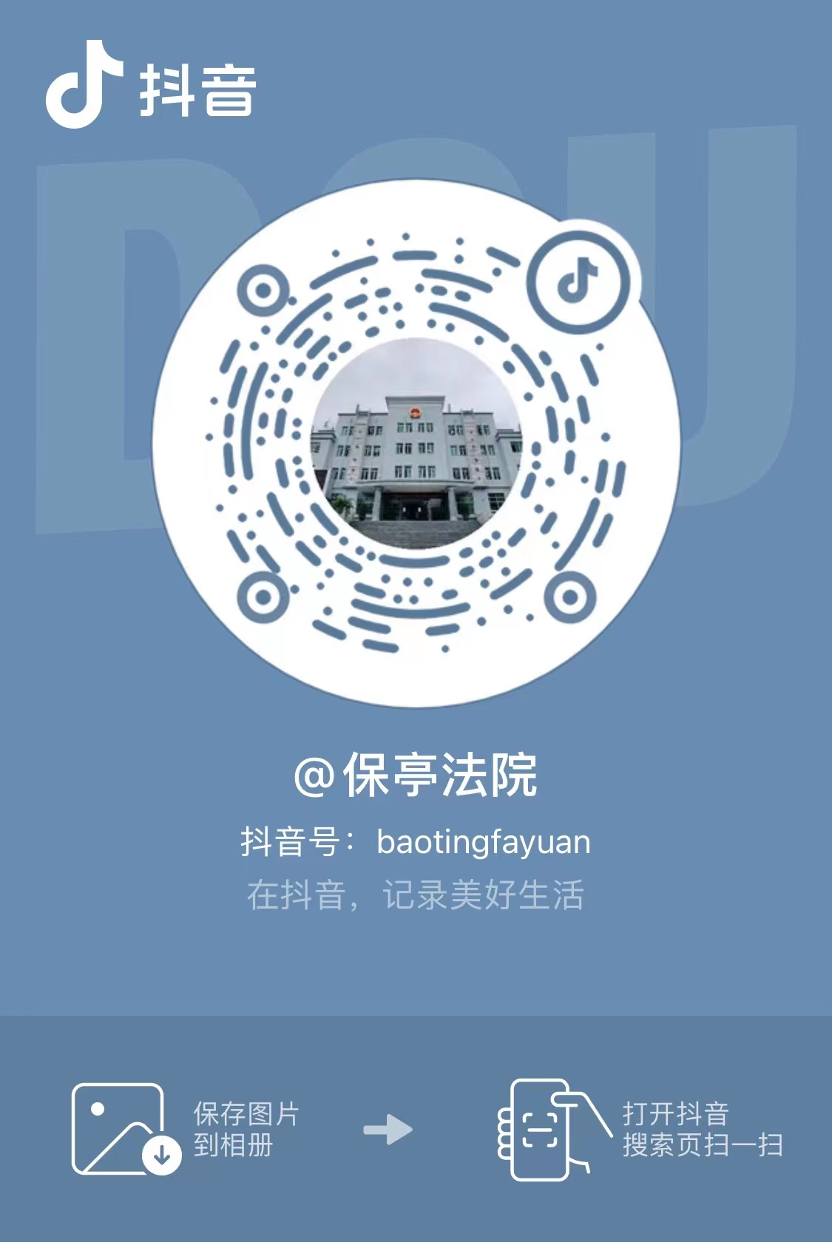
“保亭法院”微信公众号 “保亭法院”抖音号

